|  |
| --- |
| [Forfatterens navn]  19 |

|  |
| --- |
| [Firmanavn] |
| **Productrapport** |
| [Dokumentets undertitel] |

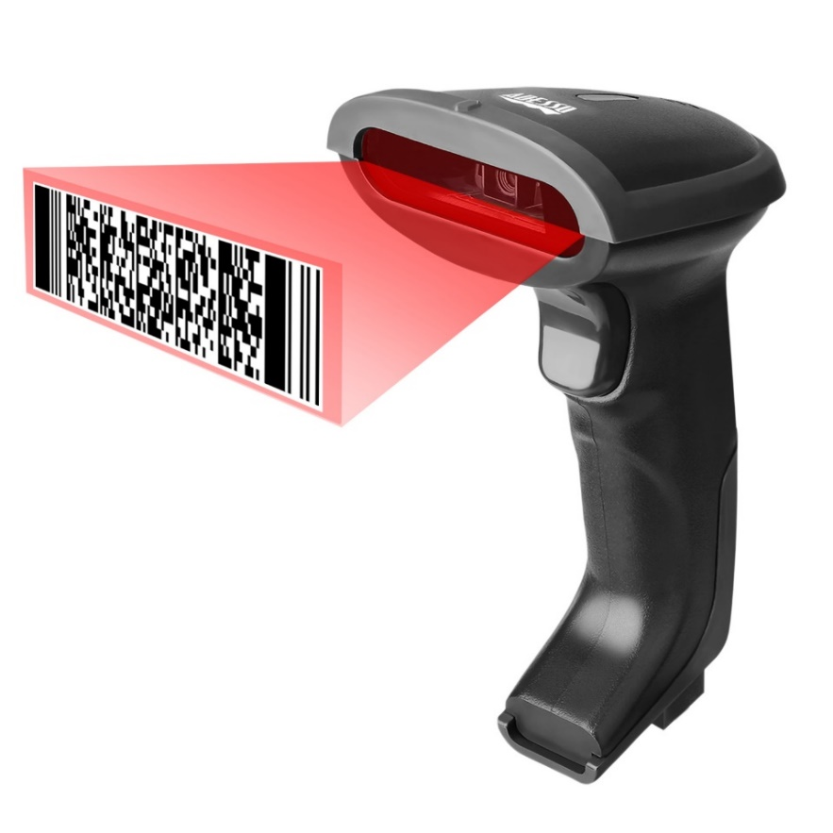



# Mini-svendeprøve

|  |
| --- |
| **Elev:**  Omidreza Ahanginashroudkoli |
| **Skolepraktik:**  Teglværket 9400 Nørresundby |
| **Projektnavn:**  Vareskanning |
| **Uddannelse:**  Datatekniker med speciale i programmering |
| **Projektperiode:**  19/Sep/2022 – dd/mm/2022 |
| **Afleveringsdato:**  dd/mm/yyyy |
| **Fremlæggelsesdato:**  dd/mm/yyyy |
| **Vejledere:**  Lærke Brandhøj Kristensen |
|  |

**Elev underskrift Vejleder underskrift**

______________________________ ______________________________

Indholds fortegnelse

Mini-svendeprøve i

**Indledning** 1

**Kravspecifikation** 1

**Information om teknologier** 1

Database 1

MSSQL 1

Entity Framework 1

Web API 1

JSON 1

Mikrocontroller 1

NodeMCU (ESP8266) 1

Raspberry Pi 1

MAUI 1

**Overordnet Arkitektur** 2

Mikrocontroller 2

NodeMCU (ESP8266) 2

Raspberry Pi 2

Web 2

Database 2

Web API 2

Maui 2

**Opsætning** 2

**Brugervejledning** 2

## **Læsevejledning**

## **Indledning**

# Denne rapport omhandler en proof of concept løsning på en vareskanning, som beskrevet i den tilhørende procesrapport case beskrivelse.

Med brug af stregkodescanner, som er forbundet til en Raspberry Pi via USB, er vi i stand til at scanne produkter og sende dem videre til en NodeMCU hvor vi kan se stregkoden på en oled display, bagefter data bliver sendt videre til et ASP.NET core API. API’et logger information i en MS-SQL-database. Imidlertid kan en Cross-platform Mobile App (Maui) spørge API’et om denne information og derved give brugeren mulighed for at se de skannede produkter på deres mobiltelefon.

I denne rapport beskrives overordnede arkitektur i detaljer og hver teknologi beskrives også kort for sig. Det beskrives også hvordan man kan sætte projektet op på en ny computer og hvordan det benyttede af brugeren.

# Projektet udviklet af Omidreza Ahanginashroudkoli, i perioden 19. september 2022 til (projektet afslut tid), med vejledning fra Lærke Brandhøj Kristensen.

## **Kravspecifikation**

Produktet vil bestå af en Raspberry Pi der skanner produkter og sender det til en NodeMCU hvor den bliver vist på en oled display og sendes videre til et API, som logger det i en database. De skannede produkter vil derefter kunne aflæses på en Cross-platform Mobile App.

##### Funktionalitet

I denne tabel kam man se de krav sættes til projektets funktionalitet.

##### Acceptanstest

## **Information om teknologier**

I denne afsnit findes information om de teknologier produktet benytter sig af.

## Database

Projektet benytter sig af en MS-SQL-database. MS-SQL Server er et relationelt databasesystem udviklet af Microsoft og udgivet i 1989.

## MSSQL

## Entity Framework

## Web API

Projektet benytter sig af et API som lavet i ASP.net Core.

## JSON

## Mikrocontroller

En mikrocontroller er en lille computer på en enkeltstående chip. En mikrocontroller har en til flere CPU’er, RAM og programmerbare input eller output interfaces.

Projektet benytter sig af to mikrocontroller som er en NodeMCU (ESP8266) og en Raspberry Pi. Raspberry Pi skanner produkter og NodeMCU sender dem til API’et.

## NodeMCU (ESP8266)

## Raspberry Pi

## MAUI

## **Overordnet Arkitektur**

## Mikrocontroller

## NodeMCU (ESP8266)

## Raspberry Pi

Web API

## Database

## Web API

## Maui

## **Opsætning**

## **Brugervejledning**